Таблица 3
Формулы расчета настроек типовых цифровых регуляторов по настройкам непрерывных регуляторов
Тип регул. | Уравнение цифрового  регулятора | Формулы расчета настроек цифрового регулятора | Ограничения на настройки регул.
П | 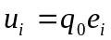 | 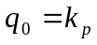 | 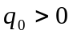
И | 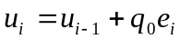 | 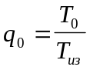 | 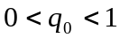
ПД | 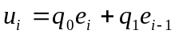 | 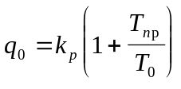, 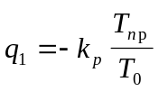 | , 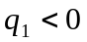, 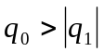
ПИ | 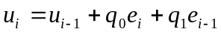 | , 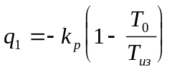 | , ,
ПИД | 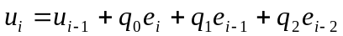 | 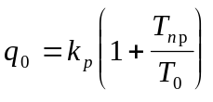,  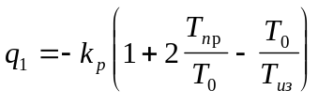, 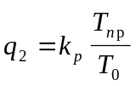 | , , 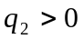, 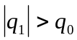, 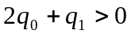, 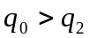, 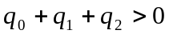

Таблица 2
Формулы расчета настроек типовых непрерывных регуляторов по настройкам цифровых регуляторов
Тип  регулятора | Уравнение типового непрерывного  регулятора | Формулы расчета настроек непрерывного регулятора
П | 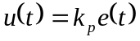 | 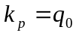
И | 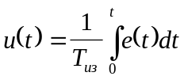 | 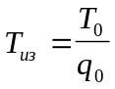
ПД | 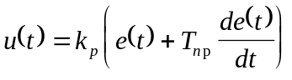 | 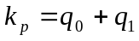, 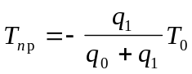
ПИ | 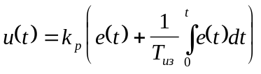 | , 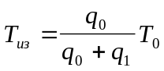
ПИД | 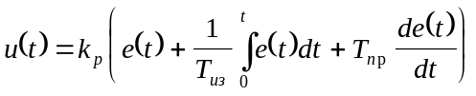 |   